一、单项选择提（2*20）
1.下列测量中采用了比较合理的方法是（）
A测量物理课本一张纸的厚度，先测出200页同样纸厚，然后除以200，
B测兵乓球的直径时，直接测量就可以了。
C测量铁路线长度时，用一根有弹性的棉线和曲线重合来测量。
D测数学书中一张纸的厚度时，先测出200页同样纸厚，然后除以100。

2.一个做匀速直线运动的物体，在4秒内通过4米的路程，那么它在前两秒内的速度为（）
A0.5米每秒，B1米每秒，C1.5米每秒。D2.0米每秒

3.关于物质的熔点，下列说法中错误的是（）
A.各种固体都有一定的熔点。 B.同种晶体的熔点和凝固点都相同。
C.晶体熔化时要吸热，但温度却保持不变。 D.非晶体熔化时要吸热，温度却不断上升。

- 在卫生间里洗过热水澡后，室内的玻璃变得模糊不清，过了一段时间镜面又变得清晰起来，镜面上发生的这两种现象的物态变化是（）
A先液化，后气化。 B.先气化后液化。 C.只有液化， D.只有气化。

5.甲同学在一根较长的注满水的水管的一端用石头敲击一次，乙同学在水管的另一端用耳朵贴着水管听声。乙同学听到的声音次数是（）
A．一次 B.两次 C.三次 D.四次

6.小明拍完毕业照合影后，想拍一张单身照，摄影师应采取的方法是（）
A．使照相机靠近他，同时镜头往后缩，离胶片近一些
B．使照相机靠近他，同时镜头向前伸，离胶片远一些
C．使照相机远离他，同时镜头往后缩，离胶片近一些
D．使照相机远离他，同时镜头往前伸，离胶片远一些

7.检查视力时，人眼与视力表的距离应为5m，可是检查视力的房间东西墙壁最大的距离为3.5m，此时，眼科医生把视力表挂在东墙上，在西墙上挂一面大平面镜，此时被检查者应面向西坐在平面镜前合理的位置是（）
A．距镜面3m B.距镜面2m C．距镜面1.5m D.距镜面1m
8.物体在平面镜中所成的像的大小取决于（）
A．镜面的大小 B.观察者的位置 C.物体的大小 D.物体与镜面的距离
9.潜入游泳池水中的运动员仰头看体育馆墙壁上的灯，他看到的灯的位置（）
A.比实际位置高 B.比实际位置低 C.与实际位置一样高 D.条件不足无法判断

10.小明从平面镜里看到镜子对电子钟示数的图像如图，这时的实际时刻是（）
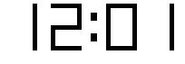
A．21:10 B．10:21 C．10:51 D．12:01

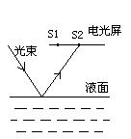
11．有一台光电控制液面高度的仪器，它通过光束射在液面上的反射光线打到电光屏（能将光信号转化为电信号进行处理）上来显示液面的高度，然后通过装置调节液面的高度。如图，所示的光路图，电光屏上的光点由s₁移到s₂时，表示液面的高度（）了
A.上升 B.下降 C.不变 D.不确定

12．夜晚某人在一盏路灯下，先走近路灯后走远，此人影子的长短变化情况是（）
A.逐渐变长 B.逐渐变短 C.先变长，后变短 D.先变短，后变长

13．在平静的湖水中看到“鱼儿在云中游”的景象，看到的鱼和云实际上是（）
A.云是实像，鱼是虚像 B.云是虚像，鱼是实像
C.云和鱼都是实像 D.云和鱼都是虚像

14．用幻灯机放幻灯片时，幻灯片到凸透镜的距离是25cm，幻灯机凸透镜的焦距可能是（）
A.10cm B.20cm C.30cm D.40cm

15.晴天的时候，树荫下的地面上，会出现圆形的光斑，这圆形的光斑是（）
A.太阳的实像 B.太阳的影子 C.树叶的影子 D.以上说法都不对

16．雨过天晴的夜晚，为了不踩到地上的积水，下面判断中正确的是（）
A.迎着月光走，地上暗处是水；背着月光走，地上亮处是水
B.迎着月光走，地上亮处是水；背着月光走，地上暗处是水
C.迎着月光走或背着月光走，都应是地上发亮处是水
D.迎着月光走或背着月光走，都应是地上暗处是水

17下列光学元件中对光起发散作用的是（）
A.凸透镜，B.潜望镜，C.凹透镜， Ｄ.平面镜

18.如图所示，一只大熊猫正抱着一根竹子在镜前欣赏自己的像。此时，它从镜中看到的自身像应该是图中
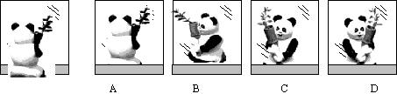

- 许多家庭的门上都装有防盗门镜（俗称猫眼）从室内透过防盗门镜向外看，可以看到来客的正立缩小的像，由此可以断定，此时的防盗门镜的作用相当于一个（）
- 照相机镜头，B.幻灯机镜头，C.凹透镜，D.放大镜。

20.汽车由东向西匀速行驶车上的乘客看到窗外的雨是竖直下落的，那么在地面上的人看来，雨滴下落的方向是（）
A.竖直下落。 B.斜向东下落。C.斜向西下落。D.斜向南下落。

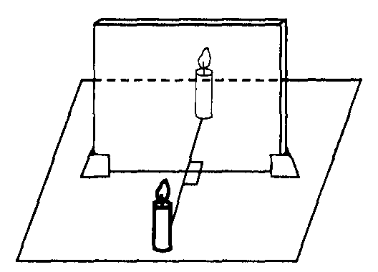
二．实验探究题（1*28+作图2）
21. 下图是探究平面．镜成像特点的实验装置。
（1）用玻璃板代替平面镜，是利用玻
璃板透明的特点，便于 ；
（2）如果有3mm厚和1mm厚的两块
玻璃板，应选择 mm厚的玻璃板做实验；
（3）如果玻璃板没有放正，将对实验产生什么影响？ ；
（4）把点燃的蜡烛固定在某个位置，分别测出物距和像距，分析数据，得到结论：“像距与物距相等”。你认为这样得出的结论是否可靠？为什么？

22．有位同学用如下图所示的装置来探究光的反射规律，竖直纸板可沿虚线折叠。
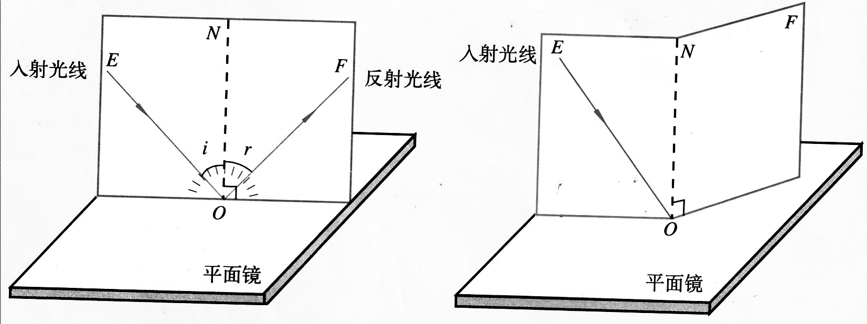
甲 乙

（1）如图甲，先让纸板在同一平面内，沿纸面射入一条光线EO，并找到反射光线OF，用量角器量出入射角和反射角的大小，反复实验比较两角的大小可得：反射角 入射角；
（2）将纸板如图乙折叠， 看到反射光线；（填“能”或“不能”）
（3）如果把甲图中的入射光EO移动到ON的右边，反射光OF就在ON的 ；
（4）由以上实验我们可以得出光的反射规律有哪些？ 。
23.、下表为妮妮在探究某种物质的熔化规律时记录的实验数据．请根据表中实验数据解答下列问题．
时间/min | 0 | 1 | 2 | 3 | 4 | 5 | 6 | 7 | 8 | 9 | 10 | 11 | 12
温度/℃ | ﹣4 | ﹣3 | ﹣2 | ﹣1 | 0 | 0 | 0 | 0 | 0 | 1 | 2 | 3 | 4
（1）该物质的熔点是 _______℃．（2）该物质是________ ．（选填“晶体”或“非晶体”）．
（3）温度为2℃时，该物质处于 _________ ．（选填“固”或“液”）．

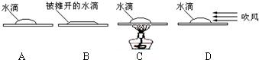
24、小凡同学在4块相同的玻璃板上各滴一滴质量相同的水，进行如下图所示的实验探究，得出水蒸发快慢与水的温度、水的表面积和水面上方空气流动快慢有关．

（1）通过A、B两图的对比，可以得出水蒸发快慢与水的 _________ 有关．
（2）通过 _________ 两图的对比，可以得出水蒸发快慢与水的温度有关．
（3）小凡同学猜想水蒸发快慢还可能与水的质量有关，于是继续进行了如下探究：在相同环境下的两块相同的玻璃板上分别滴上一滴和两滴水（如图）．结果发现甲图中水先蒸发完，于是他得出结论：水蒸发快慢与水的质量有关，水的质量越小蒸发越快．从实验设计环节看，他没有控制水的 _______ （选填“质量”或“表面积”）相同；从得出结论环节看，“根据谁先蒸发完，判断谁蒸发快”是否正确？ ______（选填“正确”或“不正确”），理由是__

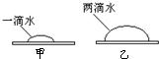
25、小明在做“观察水的沸腾”实验中，当水温上升
到80℃时，每隔1min读一次温度计的示数，直到
水沸腾4min后停止读数，其数据记录如下表所示．
（1）常用温度计是利用 的原理制成的．
（2） 从表格数据可知水的沸点是 _________ ℃．
（3）请根据表格中的数据，在图中画出水温随时间变化的图象．
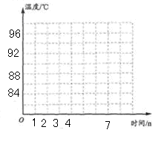
（4）由实验结果可以得出水的沸点不到100℃，你认为原因是：该地气压比标准气压 （低或高）
t/min | 0 | 1 | 2 | 3 | 4 | 5 | 6 | 7
T/℃ | 80 | 84 | 88 | 92 | 96 | 96 | 96 | 96
（5）由实验结果可以得出水沸腾时的规律是：不断 热，但温度 ．
（6）水沸腾时，可以看到水面上不停的冒“白气”，此现象产生的原因是：是水蒸气遇冷 （填物态变化）形成的．

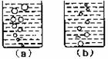
（7）小明观察到沸腾前和沸腾时水中气泡上升过程中的两种情况，如图（a）、（b）所示，则图 是水沸腾前的情况。
写出下．列物态变化的名称
（8）、冬天，结冰的衣服也会干________
（9）、冰雪化成水________； （10）、霜的形成_________
（11）、夏天，自来水管常“出汗”_______； （12）、大气中水蒸气凝成小水珠，形成降雨_______

三、作图题：(3*5）
26.作出折射光线：
27.根据光路作出平面镜放置的位置：
28.作出光线穿过凹透镜后的路径：
29.作出反射光线，并标出入射角和反射角：
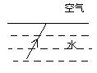
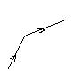
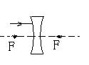
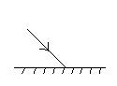
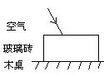
30.画出下图中发生的所有反射和折射光线（注意标明法线）：

四．综合计算题：(5*3）
31.第一次测定铸铁中声音的传播速度的实验是在巴黎用下面的方法进行：在铸铁管的一端敲一下钟，在管的另一端听到两次声音，若管长931m，两次响声间隔2.5s，如果当时声音在空气中的传播速度是340m/s，求铸铁中的声速。（结果保留整数）

32.一个人在高处用望远镜注视地面上的木工以每秒一次的蘋率钉钉子，他听到声音时恰好看到击锤的动作，当木工停止击锤后，他又听到两次击锤声，木工离他有多远？

33.有一支温度计。其刻度是均匀的，但它的示数不准。把它插进冰水混合物中，示数为2摄氏度，而放在一个标准大气压下的沸水里，示数为94摄氏度。用这支温度计测一杯热水的示数为48摄氏度，则这杯水的实际温度是多少摄氏度？

八年级物理参考答案
一.单项选择（2*20）
１－１０ ＤＢＡＡＣＢＣＣＡＣ ． １１－２０ ＢＤＤＢＡＢＣＤＣＢ
二.验实探究题（1*28+作图2）
21 确定像的位置 1 放在玻璃板的后面的蜡烛无法 与像完全重合 不可靠 一组数据具有偶然性，实验次数 越多结论越可靠
- 等于 不能 左边 入射光线反射光线法线在同一平 面内，反射光入射线光线分居在法线两侧，反射角等于入 射角。
- 0 晶体 液
24 面表积 AC 表面积 不正确 只有在水的质量相同时先蒸发完的蒸发的快
26 液体的热涨冷缩 96 图略 低 不变 液 B 升华 熔化 凝华 液化 液化
- ----30 图略
31 3908米每秒
32 50摄氏度
33 680米

